Guía de Trabajo 8° Básico
Ciencias Naturales – Educación Física
Semana 7

O.A (Ciencias): Describir la función y estructura del sistema respiratorio.

O.A (Ed. Física):

Padres y apoderados, dentro de sus posibilidades, solicito enviar al correo cienciasnaturales.cnt@gmail.com, fotos sobre el avance de los estudiantes en las guías/trabajos de ciencias con nombre del estudiante y su curso, desde la semana 7. Lo mismo si tienen dudas referidas a las guías.

El Sistema Respiratorio
Es el encargado de obtener el oxígeno (O₂) desde el ambiente y expulsar el dióxido de carbono (CO₂). El dióxido de carbono es producido por las células del cuerpo al producir energía quemando los nutrientes.
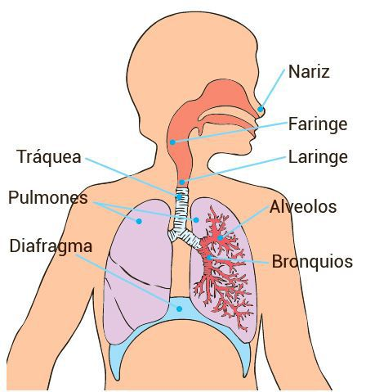
El sistema respiratorio está compuesto por dos secciones, la vía respiratoria alta (nariz, faringe y laringe) y la vía respiratoria baja (tráquea, bronquios y pulmones).

- Describe los movimientos de inhalación y exhalación (pág. 31)
- Describe el camino que sigue el aire desde la nariz a los alveolos (pág. 30)

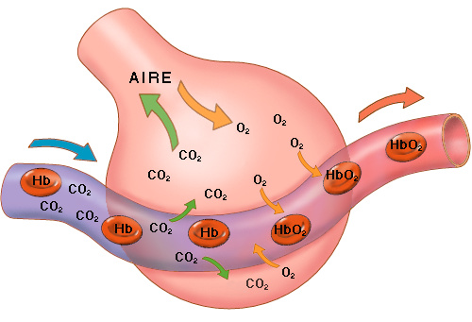

Intercambio gaseoso.
Es donde ocurre la “verdadera” respiración, esta ocurre en los alveolos, constituido por capas de tejido muy delgado (neumocito), los cuales están recubiertos por capilares venosos y arteriales, los capilares venosos por difusión entregan el dióxido de carbono que contienen y reciben el oxigeno proveniente del exterior que se encuentra en el alveolo.

1.- Lee el texto
^{LA FLEXIBILIDAD}
La flexibilidad es la capacidad de una articulación o de un grupo de articulaciones para hacer movimientos con la máxima extensión posible sin rudeza y sin provocar ninguna lesión.
Flexibilidad no se debe confundir con los términos de movilidad articular y elasticidad muscular ya que movilidad articular es la capacidad para trasladar una parte del cuerpo dentro de un recorrido lo más extenso posible, en cambio, la elasticidad muscular es la capacidad de un músculo para alongarse sin sufrir daños y luego contraerse a su posición inicial para recobrar su forma.
En referencia a lo anterior, la flexibilidad es la capacidad resultante de elasticidad muscular y movilidad articular. Asimismo, la flexibilidad está influenciada por diferentes factores como la genética, la edad, el cansancio muscular, entre otros. El estiramiento debe de realizarse antes y después del ejercicio con el fin de que el músculo entre en calor y le permita estar lo suficientemente flexible para ajustarse a los diferentes movimientos, de igual manera, a pesar de constante práctica la flexibilidad con el tiempo se va perdiendo.
Existe en el mundo diversas disciplinas o deportes que aportan flexibilidad a los músculos tanto para el hombre como para la mujer como la gimnasia rítmica, natación sincronizada, asimismo, el ballet clásico o la danza contemporánea.
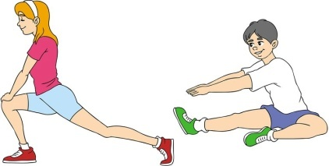
Debemos trabajar flexibilidad desde pequeños, esta capacidad física se pierde con el tiempo si no se trabaja de forma constante y quienes tienen buena flexibilidad disminuyen sus posibilidades de lesionarse.

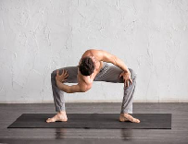
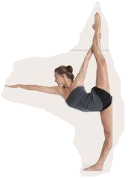
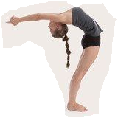

La flexibilidad se puede llevar a niveles muy altos y el cuerpo tiene la posibilidad de estirarse de forma asombrosa.
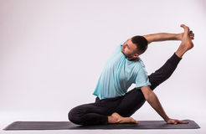

2.- Entrenamiento recreativo
Invita a un integrante de tu familia, tomen turnos y propónganse realizar esta rutina cada uno a su ritmo, si estoy cansado puedo detenerme y luego continuar. (Importante fijar número de repeticiones antes de comenzar).
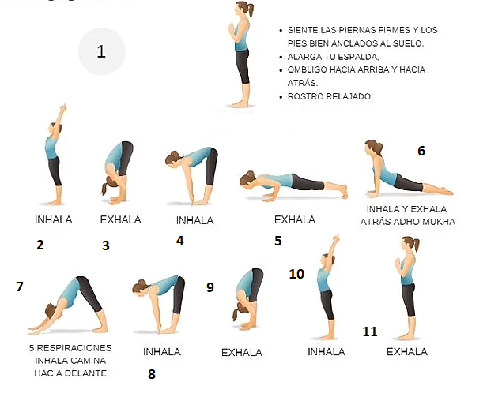
Recuerda hidratarte siempre que lo necesites.

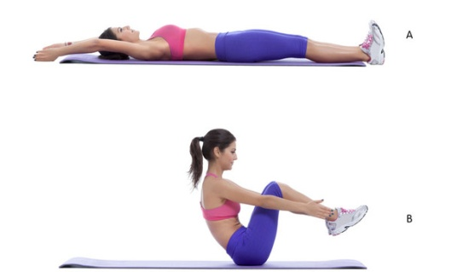
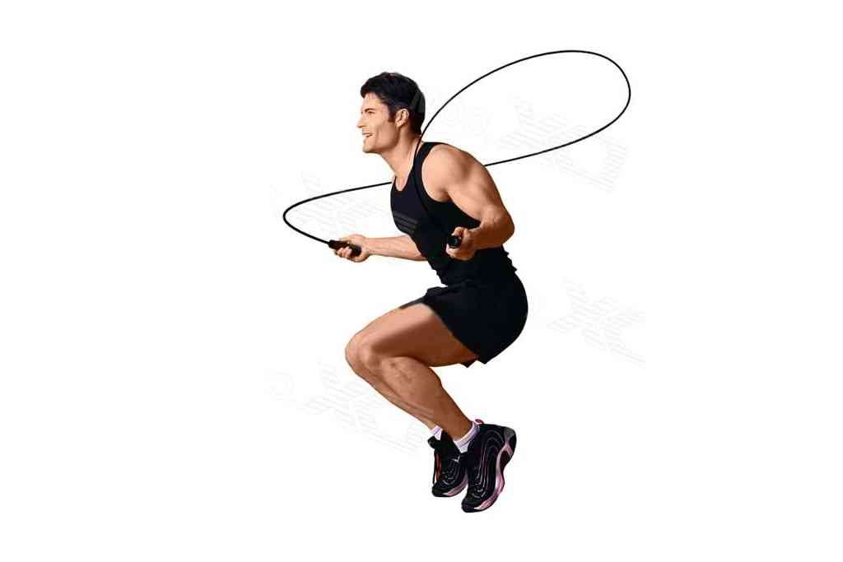
Elongaciones y movilidad articular Saludo al sol: 3 Inhalaciones y 3 exhalaciones por paso; recuerda respirar solamente por la nariz

Salto cuerda (u objeto) Abdominales
3 series de 20 repeticiones 4 series de 12 a 15 repeticiones (tocar tobillos)
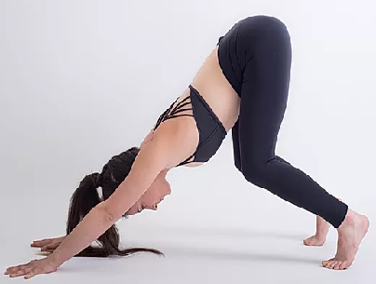

Posición estática
Mantener esta posición 3 veces durante 30 seg.
Recordar la respiración constante y relajada.
(Esto significa realizar 3 veces las secuencias de repeticiones, descansando mínimo 2 minutos entre series).
Importante: Esta guía será evaluada al retornar a clases; debe estar impresa y desarrollada en su totalidad.

